淮 海 工 学 院 计算机工程学院
课程设计报告

设计名称： 数据结构课程设计
选题名称： 停车场管理系统、通讯管理系统
姓 名： 韩鑫 学 号： 2015123151
专业班级： 计算机科学 计算机151
系 （院）： 计算机工程学院
设计时间： 2016.12.19~2016.12.30
设计地点： 计算机实验室、教室

指导教师评语：
成绩：

签名：
年 月 日

1．课程设计目的
1、训练学生灵活应用所学数据结构知识，独立完成问题分析，结合数据结构理论知识，编写程序求解指定问题。
2.初步掌握软件开发过程的问题分析、系统设计、程序编码、测试等基本方法和技能；
3.提高综合运用所学的理论知识和方法独立分析和解决问题的能力；
4.训练用系统的观点和软件开发一般规范进行软件开发，巩固、深化学生的理论知识，提高编程水平，并在此过程中培养他们严谨的科学态度和良好的工作作风。

2．课程设计任务与要求：
任务
根据教材《数据结构-C语言描述》（耿国华主编）和参考书《数据结构题集（C语言版）》（严蔚敏、吴伟民主编）选择课程设计题目，要求通过设计，在数据结构的逻辑特性和物理表示、数据结构的选择应用、算法的设计及其实现等方面加深对课程基本内容的理解和综合运用。
设计题目从任务书所列选题表中选取，每班每题不得超过2人。
学生自选课题。
学生原则上可以结合个人爱好自选课题，要求课题有一定的深度与难度，有一定的算法复杂性，能够巩固数据结构课程所学的知识。学生自选课题需在18周前报课程设计指导教师批准方可生效。
要求：
1、在处理每个题目时，要求从分析题目的需求入手，按设计抽象数据类型、构思算法、通过设计实现抽象数据类型、编制上机程序和上机调试等若干步骤完成题目，最终写出完整的分析报告。前期准备工作完备与否直接影响到后序上机调试工作的效率。在程序设计阶段应尽量利用已有的标准函数，加大代码的重用率。
2、.设计的题目要求达到一定工作量（300行以上代码），并具有一定的深度和难度。
3、程序设计语言推荐使用C/C++，程序书写规范，源程序需加必要的注释;
4、每位同学需提交可独立运行的程序；
5 、每位同学需独立提交设计报告书（每人一份），要求编排格式统一、规范、内容充实，不少于10页（代码不算）；
6、课程设计实践作为培养学生动手能力的一种手段，单独考核。

3．课程设计说明书
一 需求分析
<实验一>
设停车场是一个可停放n辆车的狭长通道，且只有一个大门可供汽车进出。在停车场内，汽车按到达的先后次序，由北向南依次排列（假设大门在最南端）。若车场内已停满n辆车，则后来的汽车需在门外的便道上等候，当有车开走时，便道上的第一辆车即可开入。当停车场内某辆车要离开时，在它之后进入的车辆必须先退出车场为它让路，待该辆车开出大门后，其它车辆再按原次序返回车场。每辆车离开停车场时，应按其停留时间的长短交费（在便道上停留的时间不收费）。
[基本要求]
（1） 要求以顺序栈模拟停车场，以链队列模拟便道。
（2） 从终端读入汽车到达或离去的数据，每组数据包括三项：
①是“到达”还是“离去”；
②汽车牌照号码；
③“到达”或“离去”的时刻。
与每组输入信息相应的输出信息为：如果是到达的车辆，则输出其在停车场中或便道上的位置；如果是离去的车辆，则输出其在停车场中停留的时间和应交的费用。
<实验二>
设计一个通讯录管理系统，实现对联系人信息的添加、查询、浏览、删除、修改等功能，联系人信息要保存在数据文件中。
[ 基本要求 ]
（1）添加联系人的信息到通讯薄中，包括：姓名、性别、城市、邮编、手机号、QQ号、Email；

（2）可按姓名、手机号查询联系人信息；
（3）实现现有联系人信息的浏览、修改、删除功能，结果保存到文件中。
二 概要设计
<实验一>

1结构体及其函数
typedef struct time{ }Time;
typedef struct node{ }Car;
typedef struct NODE{ }SqStack;
typedef struct car{ }QNode;
typedef struct Node{ }LinkQueue;

主要操作：
void InitStack(SqStack *); /*初始化栈*/
int InitQueue(LinkQueue *); /*初始化便道*/
int arrive(SqStack *,LinkQueue *); /*车辆到达*/
void leave(SqStack *,SqStack *,LinkQueue *); /*车辆离开*/
void info(SqStack,LinkQueue); /*显示停车场信息*/
void PRINT(Car *p,int room);

2主要函数及其流程图
键入停车场容量和收费标准

进入停车场
离开停车场
当前信息
退出程序

图一进入停车场
开始

是否有空位

键入进场信息
便道等待

停车位-1
图（1）

结束
图（２）当前信息
开始

Int i=1；

i<n+1

图（2）
输出信息

结束

<实验二>
结构体和函数
typedef struct
{ 数据对象：具有相同特性的数据 }
基本操作：
int Input(Person per[],int n) {} //输入对象
void Display(Person per[],int n){} //显示数据
int Delete_a_record(Person per[],int n) {} //删除操作
void Query_a_record(Person per[],int n) {} //查找操作
void Change(Person per[],int n) {} //修改操作
void WritetoText(Person per[],int n) {} //存档操作
主要函数及其流程图
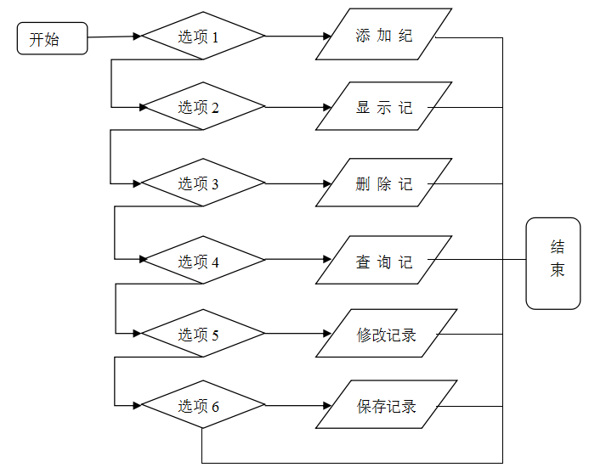
图（１）添加操作
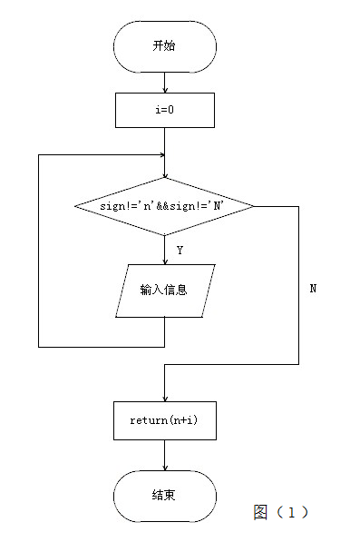

图（2）
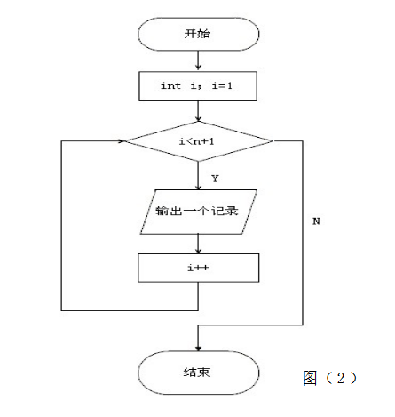
图（３）删除操作
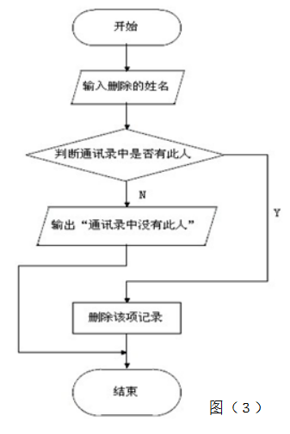

图（４）查询操作

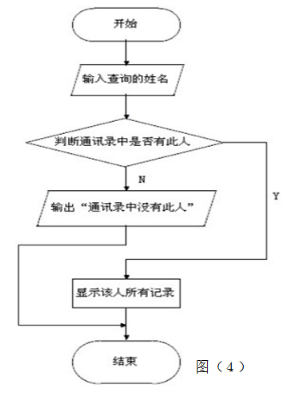
图（５）修改操作
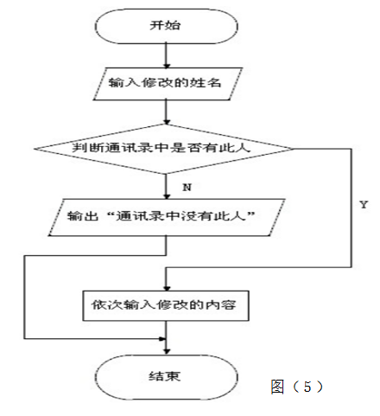
三 详细设计

<实验一>
函数的具体实现
void InitStack(SqStack *s) /*初始化栈*/
{ int i;
s->top=0;
for(i=0;i<=MAX;i++)
s->stack[s->top]=NULL; }
int InitQueue(LinkQueue *Q) /*初始化便道*/
{ Q->head=(QNode *)malloc(sizeof(QNode));
if(Q->head!=NULL)
{ Q->head->next=NULL;
Q->rear=Q->head;
return(1); }
else return(-1); }
void main()
{ SqStack In,Out;
LinkQueue Wait;
int ch,g;
InitStack(&In); /*初始化停车站*/
InitStack(&Out); /*初始化让路的临时栈*/
InitQueue(&Wait); /*初始化通道*/
while(1)
{ printf("\t********************欢迎使用停车场管理系统********************\n");
printf("****请输入停车场的容量:");
scanf("%d",&MAX);
printf("****请输入停车场的收费标准(元/小时):");
scanf("%f",&price);
printf("****您输入的停车场容量为%d位，费用为%2.1f元/小时。\n",MAX,price);
printf("\n\t(1)进入停车场\n\t(2)离开停车场\n\t(3)当前信息\n\t(4)退出系统\n请选择:");
while(1)
{ loop1: scanf("%d",&g);
if(g==1)
{arrive(&In,&Wait);//车辆到达 }
else if(g==2)
{leave(&In,&Out,&Wait);//车辆离开 }
else if(g==3)
{info(In,Wait);//输出停车场信息}
else if(g==4)
{system("CLS");
printf("谢谢使用！\n");
exit(0);//退出主程序 }
else
{printf("输入错误，请重新输入!\n");
goto loop1;}
system("CLS");
printf("\t\t********************欢迎使用停车场管理系统********************\n");
printf("****您输入的停车场容量为%d位，费用为%2.1f元/小时。****\n",MAX,price);
printf("\n\t****(1)进入停车场\n\t****(2)离开停车场\n\t****(3)当前信息\n\t****(4)退出系统\n\t请选择\n");
} } }

int arrive(SqStack *In,LinkQueue *W) /*车辆到达*/
{ Car *p;
QNode *t;
p=(Car *)malloc(sizeof(Car));
flushall();
printf("\n****停车场还有%d停车位(若停车位为0，车可先进入便道等待)",MAX-In->top);
printf("\n请输入车牌号码(例:苏B888888):");
gets(p->num);
if(In->top<MAX) /*停车场未满，车进车场*/
{ In->top++;
printf("\n停车的位置为%d号停车位。",In->top);
printf("\n请输入车到达时间(例:10:56):");
scanf("%d:%d",&(p->reach.hour),&(p->reach.min));
In->stack[In->top]=p;
printf("请按任意键以继续");
getch();
return(1); }
else /*停车场已满，车进便道*/
{ printf("\n停车位已满，该车须在便道等待！");
t=(QNode *)malloc(sizeof(QNode));
t->data=p;
t->next=NULL;
W->rear->next=t;
W->rear=t;
printf("请按任意键以继续");
getch();
return(1); } }
void leave(SqStack *In,SqStack *Out,LinkQueue *W) /*车辆离开*/
{ int room;
Car *p,*t;
QNode *q;
/*判断车场内是否有车*/
if(In->top>0) /*有车*/
{ while(1) /*输入离开车辆的信息*/
{ printf("\n请输入车在停车场的位置(1-%d)：",In->top);
scanf("%d",&room);
if(room>=1&&room<=In->top) break; }
while(In->top>room) /*车辆离开*/
{ Out->top++;
Out->stack[Out->top]=In->stack[In->top];
In->stack[In->top]=NULL;
In->top--; }
p=In->stack[In->top];
In->stack[In->top]=NULL;
In->top--;
while(Out->top>=1)
{ In->top++;
In->stack[In->top]=Out->stack[Out->top];
Out->stack[Out->top]=NULL;
Out->top--; }
PRINT(p,room);
/*判断通道上是否有车及车站是否已满*/
if((W->head!=W->rear)&&In->top<MAX) /*便道的车辆进入停车场*/
{ q=W->head->next;
t=q->data;
In->top++;
printf("\n便道的%s号车进入车场第%d号停车位。",t->num,In->top);
printf("\n请输入现在的时间:");
scanf("%d:%d",&(t->reach.hour),&(t->reach.min));
W->head->next=q->next;
if(q==W->rear) W->rear=W->head;
In->stack[In->top]=t;
free(q);} }
else printf("\n停车场里没有车\n"); /*没车*/
printf("请按任意键以继续\n");
getch();}
void info1(SqStack *S) /*列表输出车场信息*/
{ int i;
if(S->top>0) /*判断停车场内是否有车*/
{ printf("\n车场:");
printf("\n 位置 到达时间 车牌号\n");
for(i=1;i<=S->top;i++)
{ printf(" %d\t",i);
printf("%d:%d ",S->stack[i]->reach.hour,S->stack[i]->reach.min);
puts(S->stack[i]->num); } }
else printf("\n停车场里没有车"); }
void info2(LinkQueue *W) /*显示便道信息*/
{ QNode *p;
p=W->head->next;
if(W->head!=W->rear) /*判断通道上是否有车*/
{ printf("\n便道中车辆的号码为:\n");
while(p!=NULL)
{ puts(p->data->num);
p=p->next;
} }
else printf("\n便道里没有车\n");
printf("请按任意键返回\n");
getch();
}
void info(SqStack S,LinkQueue W)
{ info1(&S); /*显示停车场信息*/
info2(&W); /*显示停便道信息*/ }
void PRINT(Car *p,int room) /*输出停车站车的信息*/
{ int A1,A2,B1,B2;
printf("\n请输入车离开的时间:");
scanf("%d:%d",&(p->leave.hour),&(p->leave.min));
printf("\n车牌号码:");
puts(p->num);
printf("\n车到达的时间是: %d:%d\n",p->reach.hour,p->reach.min);
printf("车离开的时间是: %d:%d",p->leave.hour,p->leave.min);
A1=p->reach.hour;
A2=p->reach.min;
B1=p->leave.hour;
B2=p->leave.min;
if(B1<A1)
printf("\n费用为: %2.1f元\n",((24-A1+B1)+(B2-A2)/60.0)*price);
else
printf("\n费用为: %2.1f元\n",((B1-A1)+(B2-A2)/60.0)*price);
free(p); }

<实验二>
函数的具体实现
int Input(Person per[],int n)
{int i=0;
char sign,x[10];
while(sign!='n'&&sign!='N')
{ printf("\t编号:"); scanf("\t%d",&per[n+i].score);
printf("\t姓名:"); scanf("\t%s",per[n+i].Name);
printf("\t性别:"); scanf("\t%s",per[n+i].age);
printf("\t电话号码:"); scanf("\t%s",per[n+i].Num);
printf("\t通讯住址:"); scanf("\t%s",per[n+i].adds);
printf("\t电子邮箱:");scanf("\t%s",per[n+i].Email);
printf("\t关系:");scanf("\t%s",per[n+i].relation);
gets(x);
printf("\n\t是否继续添加?(Y/N)"); scanf("\t%c",&sign);
i++; }
return(n+i); }
void Display(Person per[],int n)
{ int i;
printf("......................................................................\n"); /*格式*/
printf("编号 姓名 性别 关系 电话号码 通讯地址 电子邮箱 \n");
printf("......................................................................\n");
for(i=1;i<n+1;i++)
{ printf("%-5d%-8s%-6s%-6s%-13s%-15s%-15s\n",
per[i-1].score,per[i-1].Name,per[i-1].age,per[i-1].relation,
per[i-1].Num,per[i-1].adds,per[i-1].Email);
if(i>1&&i%10==0)
{printf("\t...................................\n");
printf("\t");system("pause");
printf("\t...................................\n"); } }
printf(".......................................................................\n");
system("pause"); }
int Delete_a_record(Person per[],int n)
{ char s[20];
int i=0,j;
printf("\t请输入想删除记录中的名字:"); scanf("%s",s);
while(strcmp(per[i].Name,s)!=0&&i<n) i++;
if(i==n)
{printf("\t通讯录中没有此人!\n");
return(n); }
for(j=i;j<n-1;j++)
{ strcpy(per[j].Num,per[j+1].Num);
strcpy(per[j].Name,per[j+1].Name);
strcpy(per[j].age,per[j+1].age);
strcpy(per[j].relation,per[j+1].relation);
strcpy(per[j].adds,per[j+1].adds);
strcpy(per[j].Email,per[j+1].Email);
per[j].score=per[j+1].score; }
printf("\t\t\t已经成功删除!\n"); return(n-1); }
void Query_a_record(Person per[],int n)
{ int m;
printf("\t\n请选择查询方式:\n");
printf("\t****************\n");
printf("\t 1------姓名 \n");
printf("\t 2------电话 \n");
printf("\t 3------返回 \n");
printf("\t****************\n");
printf("选择（1-3）进行就、你的操作:"); scanf("%d",&m);
while(m!=1&&m!=2&&m!=3&&m!=4)
{ printf("输入错误，请重新选择:");scanf("%d",&m);}
if(m==1)
{char s[20];
int i=0;
printf("\t请输入想查询的姓名:"); scanf("\t%s",s);
while(strcmp(per[i].Name,s)!=0&&i<n) i++;
if(i==n)
{printf("\t通讯录中没有此人!\n"); return; }
printf("\t此人编号: %d\n",per[i].score);
printf("\t此人性别: %s\n",per[i].age);
printf("\t与我的关系: %s\n",per[i].relation);
printf("\t电话号码: %s\n",per[i].Num);
printf("\t通讯地址: %s\n",per[i].adds);
printf("\t电子邮箱: %s\n",per[i].Email);} ;
if(m==2)
{char s[20];
int i=0;
printf("\t请输入想查询的电话:"); scanf("\t%s",s);
while(strcmp(per[i].Num,s)!=0&&i<n) i++;
if(i==n)
{printf("\t通讯录中没有此人!\n"); return; }
printf("\t此人编号: %d\n",per[i].score);
printf("\t此人姓名: %s\n",per[i].Name);
printf("\t此人性别: %s\n",per[i].age);
printf("\t与我的关系: %s\n",per[i].relation);
printf("\t通讯地址: %s\n",per[i].adds);
printf("\t电子邮箱: %s\n",per[i].Email);} ;
void Change(Person per[],int n)
{char s[20];
int i=0;
printf("\t请输入想修改的记录中的名字:"); scanf("%s",s);
while(strcmp(per[i].Name,s)!=0&&i<n) i++;
if(i==n)
{ printf("\t通讯录中没有此人!\n"); return; }
printf("\t编号:"); scanf("\t%d",&per[i].score);
printf("\t姓名:"); scanf("\t%s",per[i].Name);
printf("\t性别:"); scanf("\t%s",per[i].age);
scanf("\t%s",per[i].relation);printf("\t关系:");
printf("\t电话号码:"); scanf("\t%s",per[i].Num);
printf("\t通讯住址:"); scanf("\t%s",per[i].adds);
printf("\t电子邮箱:");scanf("\t%s",per[i].Email);
printf("\t修改成功！");}
void WritetoText(Person per[],int n)
{ int i=0;
FILE *fp; //定义文件指针
char filename[20]; //定义文件名
printf("\t保存到文件\n"); //输入文件名
printf("\t请输入所保存的文件名:"); scanf("\t%s",filename);
if((fp=fopen(filename,"w"))==NULL)
{ printf("\t无法打开文件\n"); system("pause"); return; }
fprintf(fp,"..........................................通讯录..........................................\n");
fprintf(fp,"编号 姓名 性别 关系
电话号码 通讯地址 电子邮箱\n");
fprintf(fp,"------------------------------------------------------------------------------------------\n");
while(i<n)
{ fprintf(fp,"%-3d\t%-6s\t%-3s\t%-40s\t%-13s\t%-20s\t%-20s\n",per[i].score,per[i].Name,per[i].age,
per[i].relation,per[i].Num,per[i].adds,per[i].Email);
i++; }
fprintf(fp,"------------------------------------------------------------------------------------------\n");
fprintf(fp,".......................................共有%d条记录.......................................\n",n);
fclose(fp); //关闭文件 printf("保存成功!\n"); }

四 程序设计与调试分析
<实验一>
功能实现
1．键入停车场容量：24和收费标准12元/小时
2．进入停车场
键入车辆的车牌号苏B888888 进入的时间12：25
3．当前信息
输出 停车位 1 进入时间12：25 车牌号 苏B888888
结果正确
4．离开停车场
键入离开的时间 14：25
输出24元，结果正确
5．退出程序
退出成功，结果正确
<实验二>
操作员管理功能
1）、键盘输入通讯录信息，显示操作显示的内容与键盘输入内容相同，表明可以从键盘输入正确信息；
2）、建立文本文件后，能正确读取信息；
3）、当键入信息后，各个操作系统能正确执行其操作，表明各方法定义正确；
通讯录功能
1．键入信息
编号1 姓名小明 性别男 住址中国北京 邮箱4565165@136.com 电话123214564
关系同学
2，显示信息
编号1 姓名小明 性别男 住址中国北京 邮箱4565165@136.com 电话123214564
关系同学
结果正确
３．查询
键入：4 1 小明
显示：编号1 姓名小明 性别男 住址中国北京 邮箱4565165@136.com 电话123214564关系同学
结果正确；
４．删除
键入：3 小明
显示：该通讯录为空！
结果正确；
5．修改
键入：5 小明 编号1 姓名小明 性别男 住址中国江苏 邮箱4565165@136.com 电话123214564 关系同学
显示：小明 编号1 姓名小明 性别男 住址中国江苏 邮箱4565165@136.com 电话123214564 关系同学
结果正确；
五 用户手册
<实验一>
1运行程序，进入管理界面，输入停车场容量和收费标准；接下来会出现4个选项：选项1、进入停车场；选项2、离开停车场；选项3、当前信息；选项4、退出程序
2选项1：用户按要求键入车辆进入的信息；选项2：用户按要求键入车辆离开的信息，并结算停车费用；选项3：显示当前停车场状况；选项4：退出程序
<实验二>
1运行程序，进入用户界面，主界面包括7个选项：选项1、添加纪录，选项2、显示记录，选项3、删除记录，选项4、查询记录，选项5、修改记录，选项6、保存记录，选项0、退出程序
２选项1：用户按要求键入通讯录信息；选项2：键入数字2打印所有信息；选项3：键入数字3按提示键入姓名，请键入通讯录已有姓名，否则会报错；选项4：键入数字4，按提示选择使用哪个信息查找；选项5：键入数字5，按提示键入姓名，请键入通讯录已有姓名，否则会报错，重新键入此人的通讯信息；选项6：键入数字6，保存文档；选项0：键入数字0，退出程序；
六 测试成果
<实验一>
进入停车场操作
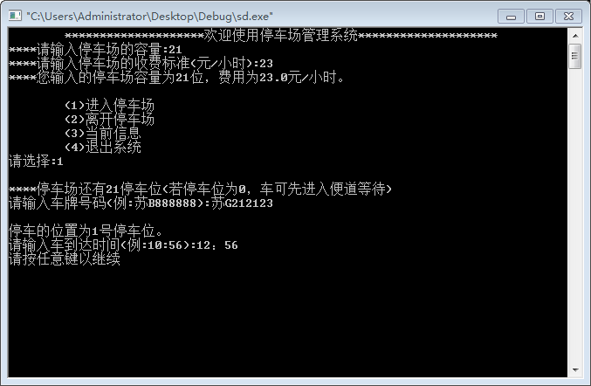
离开停车场操作
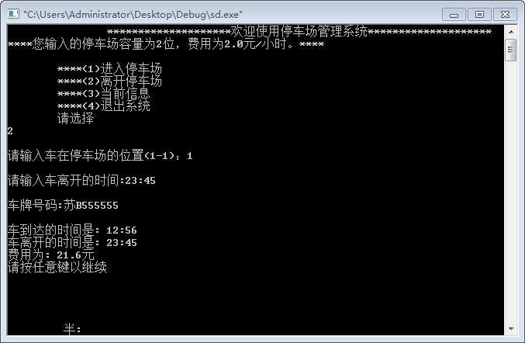
显示信息操作
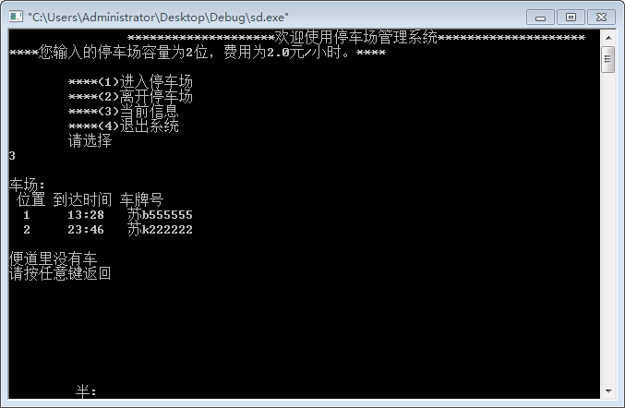

退出程序操作
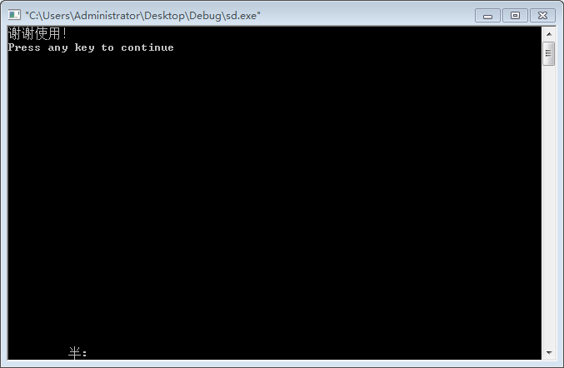

<实验二>
用户界面
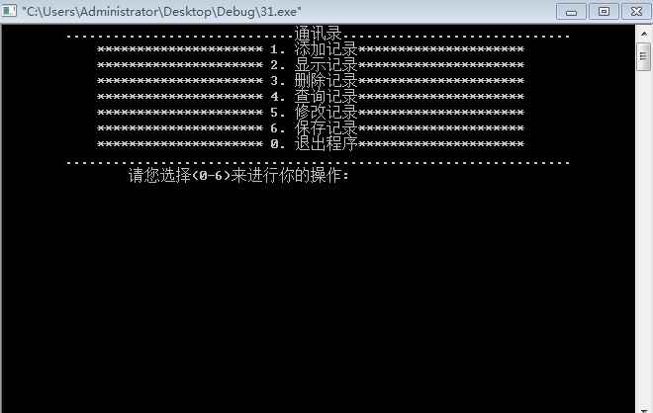
添加纪录
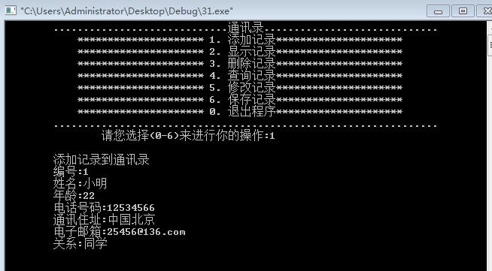
显示记录
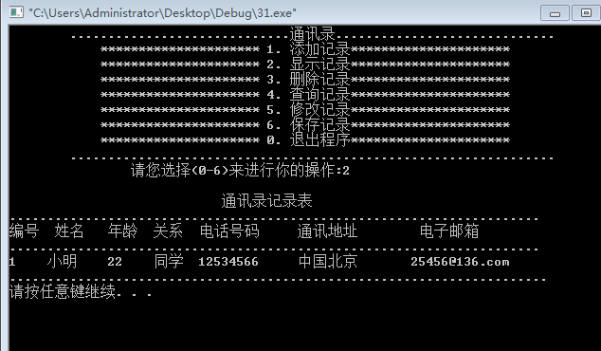
删除记录
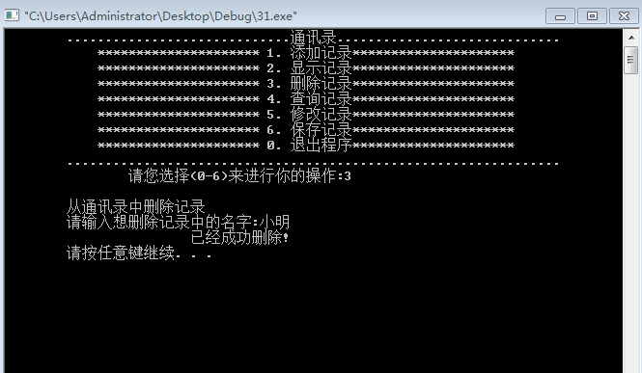
查询记录
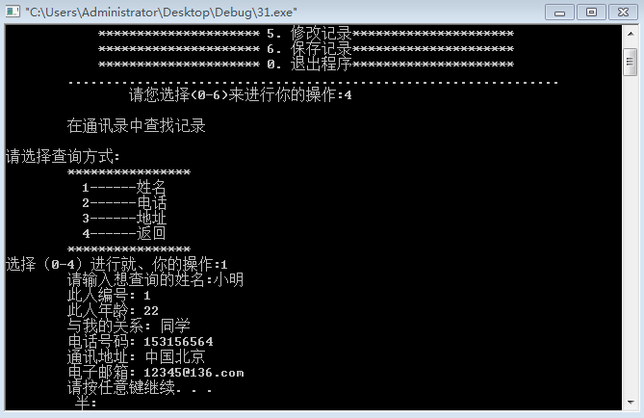
修改记录
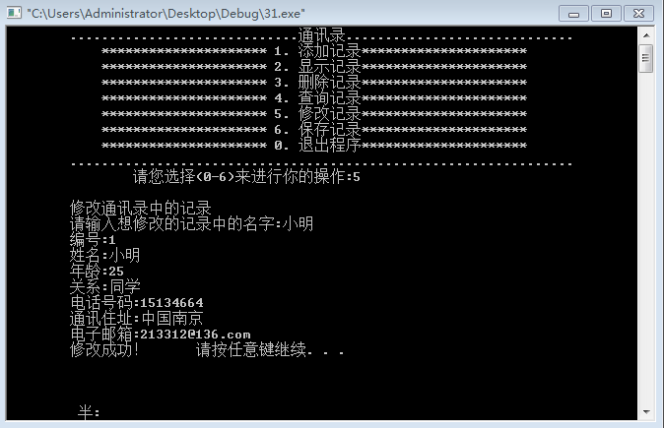
保存记录
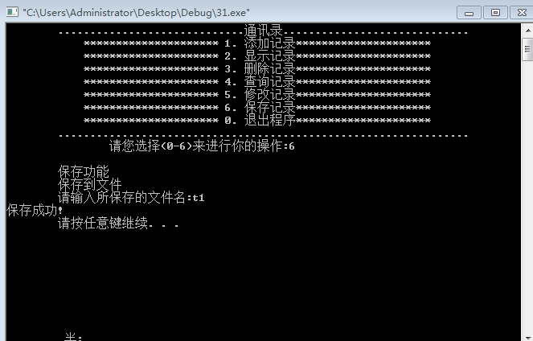
退出程序
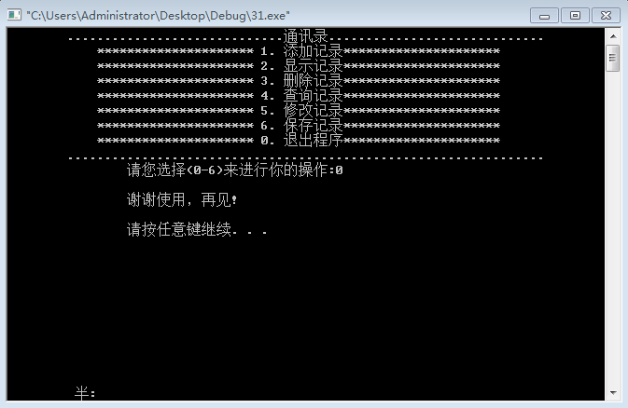
七 附录（源程序清单）
<实验一>
#include "stdio.h"
#include "stdlib.h"
#include "string.h"
#include "conio.h"
int MAX; /*定义一个全局变量用来存储车库最大容量*/
float price;/*每车每小时的费用*/
typedef struct time
{ int hour;
int min;
}Time; /*时间结点*/
typedef struct node
{ char num[10];
Time reach;
Time leave;
}Car; /*车辆信息结点*/
typedef struct NODE
{ Car *stack[100];
int top;
}SqStack; /*停车站*/
typedef struct car
{ Car *data;
struct car *next;
}QNode;
typedef struct Node
{ QNode *head;
QNode *rear;
}LinkQueue; /*通道*/
void InitStack(SqStack *); /*初始化栈*/
int InitQueue(LinkQueue *); /*初始化便道*/
int arrive(SqStack *,LinkQueue *); /*车辆到达*/
void leave(SqStack *,SqStack *,LinkQueue *); /*车辆离开*/
void info(SqStack,LinkQueue); /*显示停车场信息*/
void PRINT(Car *p,int room);
void InitStack(SqStack *s)
{ int i;
s->top=0;
for(i=0;i<=MAX;i++)
s->stack[s->top]=NULL;
}
int InitQueue(LinkQueue *Q)
{ Q->head=(QNode *)malloc(sizeof(QNode));
if(Q->head!=NULL)
{ Q->head->next=NULL;
Q->rear=Q->head;
return(1); }
else return(-1); }
void main()
{ SqStack In,Out;
LinkQueue Wait;
int ch,g;
InitStack(&In);
InitStack(&Out);
InitQueue(&Wait);
while(1)
{ printf("\t********************欢迎使用停车场管理系统********************\n");
printf("****请输入停车场的容量:");
scanf("%d",&MAX);
printf("****请输入停车场的收费标准(元/小时):");
scanf("%f",&price);
printf("****您输入的停车场容量为%d位，费用为%2.1f元/小时。\n",MAX,price);
printf("\n\t(1)进入停车场\n\t(2)离开停车场\n\t(3)当前信息\n\t(4)退出系统\n请选择:");
while(1)
{ loop1: scanf("%d",&g);
if(g==1)
{arrive(&In,&Wait); }
else if(g==2)
{leave(&In,&Out,&Wait); }
else if(g==3)
{info(In,Wait);}
else if(g==4)
{system("CLS");
printf("谢谢使用！\n");
exit(0);}
else
{printf("输入错误，请重新输入!\n");goto loop1;}
system("CLS");
printf("\t\t********************欢迎使用停车场管理系统********************\n");
printf("****您输入的停车场容量为%d位，费用为%2.1f元/小时。****\n",MAX,price);
printf("\n\t****(1)进入停车场\n\t****(2)离开停车场\n\t****(3)当前信息\n\t****(4)退出系统\n\t请选择\n");
} } }
int arrive(SqStack *In,LinkQueue *W)
{ Car *p;
QNode *t;
p=(Car *)malloc(sizeof(Car));
flushall();
printf("\n****停车场还有%d停车位",MAX-In->top);
printf("\n请输入车牌号码:");
gets(p->num);
if(In->top<MAX)
{ In->top++;
printf("\n停车的位置为%d号停车位。",In->top);
printf("\n请输入车到达时间:");
scanf("%d:%d",&(p->reach.hour),&(p->reach.min));
In->stack[In->top]=p;
printf("请按任意键以继续");
getch();
return(1); }
else /*停车场已满，车进便道*/
{ printf("\n停车位已满，该车须在便道等待！");
t=(QNode *)malloc(sizeof(QNode));
t->data=p;
t->next=NULL;
W->rear->next=t;
W->rear=t;
printf("请按任意键以继续");
getch();
return(1);
}
}
void leave(SqStack *In,SqStack *Out,LinkQueue *W) /*车辆离开*/
{
int room;
Car *p,*t;
QNode *q;
/*判断车场内是否有车*/
if(In->top>0)
{ while(1) /*输入离开车辆的信息*/
{ printf("\n请输入车在停车场的位置(1-%d)：",In->top);
scanf("%d",&room);
if(room>=1&&room<=In->top) break;
}
while(In->top>room) /*车辆离开*/
{ Out->top++;
Out->stack[Out->top]=In->stack[In->top];
In->stack[In->top]=NULL;
In->top--; }
p=In->stack[In->top];
In->stack[In->top]=NULL;
In->top--;
while(Out->top>=1)
{
In->top++;
In->stack[In->top]=Out->stack[Out->top];
Out->stack[Out->top]=NULL;
Out->top--; }
PRINT(p,room);
/*判断通道上是否有车及车站是否已满*/
if((W->head!=W->rear)&&In->top<MAX) /*便道的车辆进入停车场*/
{ q=W->head->next;
t=q->data;
In->top++;
printf("\n便道的%s号车进入车场第%d号停车位。",t->num,In->top);
printf("\n请输入现在的时间:");
scanf("%d:%d",&(t->reach.hour),&(t->reach.min));
W->head->next=q->next;
if(q==W->rear) W->rear=W->head;
In->stack[In->top]=t;
free(q);
}
}
else printf("\n停车场里没有车\n"); /*没车*/
printf("请按任意键以继续\n");
getch();
}
void info1(SqStack *S)
{ int i;
if(S->top>0) /*判断停车场内是否有车*/
{ printf("\n车场:");
printf("\n 位置 到达时间 车牌号\n");
for(i=1;i<=S->top;i++)
{ printf(" %d\t",i);
printf("%d:%d ",S->stack[i]->reach.hour,S->stack[i]->reach.min);
puts(S->stack[i]->num);
}
}
else printf("\n停车场里没有车");
}

void info2(LinkQueue *W)
{ QNode *p;
p=W->head->next;
if(W->head!=W->rear) /*判断通道上是否有车*/
{ printf("\n便道中车辆的号码为:\n");
while(p!=NULL)
{ puts(p->data->num);
p=p->next;
}
}
else printf("\n便道里没有车\n");
printf("请按任意键返回\n");
getch();
}
void info(SqStack S,LinkQueue W)
{
info1(&S); /*显示停车场信息*/
info2(&W); /*显示停便道信息*/
}

void PRINT(Car *p,int room)
{ int A1,A2,B1,B2;
printf("\n请输入车离开的时间:");
scanf("%d:%d",&(p->leave.hour),&(p->leave.min));
printf("\n车牌号码:");
puts(p->num);
printf("\n车到达的时间是: %d:%d\n",p->reach.hour,p->reach.min);
printf("车离开的时间是: %d:%d",p->leave.hour,p->leave.min);
A1=p->reach.hour;
A2=p->reach.min;
B1=p->leave.hour;
B2=p->leave.min;
if(B1<A1)
printf("\n费用为: %2.1f元\n",((24-A1+B1)+(B2-A2)/60.0)*price);
else
printf("\n费用为: %2.1f元\n",((B1-A1)+(B2-A2)/60.0)*price);
free(p);
}

<实验二>
#include<stdio.h>
#include<stdlib.h>
#include<string.h>
typedef struct
{
int score; //编号
char Name[6]; //姓名
char Num[11]; //电话号码
char Email[20]; //邮箱
char age[4]; //年龄
char adds[20]; //住址
char relation[4]; //关系
}Person;
Person pe[80];
int menu_select()
{ char c;
do{ system("cls");
printf("\t.............................通讯录.............................\n");
printf("\t ********************* 1. 添加记录********************* \n");
printf("\t ********************* 2. 显示记录********************* \n");
printf("\t ********************* 3. 删除记录********************* \n");
printf("\t ********************* 4. 查询记录********************* \n");
printf("\t ********************* 5. 修改记录********************* \n");
printf("\t ********************* 6. 保存记录********************* \n");
printf("\t ********************* 0. 退出程序********************* \n");
printf("\t................................................................\n");
printf("\t\t请您选择(0-6)来进行你的操作:"); c=getchar(); }while(c<'0'||c>'6');
return(c-'0'); }
int Input(Person per[],int n)
{
int i=0;
char sign,x[10];
while(sign!='n'&&sign!='N')
{ printf("\t编号:"); scanf("\t%d",&per[n+i].score);
printf("\t姓名:"); scanf("\t%s",per[n+i].Name);
printf("\t性别:"); scanf("\t%s",per[n+i].age);
printf("\t电话号码:"); scanf("\t%s",per[n+i].Num);
printf("\t通讯住址:"); scanf("\t%s",per[n+i].adds);
printf("\t电子邮箱:");scanf("\t%s",per[n+i].Email);
printf("\t关系:"); scanf("\t%s",per[n+i].relation);
gets(x);
printf("\n\t是否继续添加?(Y/N)"); scanf("\t%c",&sign);
i++; } return(n+i); }

void Display(Person per[],int n)
{
int i;
printf("......................................................................\n"); /*格式*/
printf("编号 姓名 性别 关系 电话号码 通讯地
电子邮箱 \n");
printf("......................................................................\n");
for(i=1;i<n+1;i++)
{
printf("%-5d%-8s%-6s%-6s%-13s%-15s%-15s\n",per[i-1].scoreper[i-1].Name,per[i-1].age,
per[i-1].relation,per[i-1].Num,per[i-1].adds,per[i-1].Email);
if(i>1&&i%10==0)
{printf("\t...................................\n"); printf("\t");system("pause");
printf("\t...................................\n");}
}
printf(".......................................................................\n");system("pause"); }

int Delete_a_record(Person per[],int n)
{
char s[20];
int i=0,j;
printf("\t请输入想删除记录中的名字:"); scanf("%s",s);
while(strcmp(per[i].Name,s)!=0&&i<n) i++;
if(i==n)
{printf("\t通讯录中没有此人!\n"); return(n); }
for(j=i;j<n-1;j++)
{ strcpy(per[j].Num,per[j+1].Num);
strcpy(per[j].Name,per[j+1].Name);
strcpy(per[j].age,per[j+1].age);
strcpy(per[j].relation,per[j+1].relation);
strcpy(per[j].adds,per[j+1].adds);
strcpy(per[j].Email,per[j+1].Email);
per[j].score=per[j+1].score; }
printf("\t\t\t已经成功删除!\n"); return(n-1); }
void Query_a_record(Person per[],int n)
{
int m;
printf("\t\n请选择查询方式:\n");
printf("\t****************\n");
printf("\t 1------姓名 \n");
printf("\t 2------电话 \n");
printf("\t 3------返回 \n");
printf("\t****************\n");
printf("选择（1-3）进行就、你的操作:");
scanf("%d",&m);
while(m!=1&&m!=2&&m!=3&&m!=4)
{ printf("输入错误，请重新选择:");scanf("%d",&m);}
if(m==1)
{
char s[20];
int i=0;
printf("\t请输入想查询的姓名:"); scanf("\t%s",s);
while(strcmp(per[i].Name,s)!=0&&i<n) i++;
if(i==n)
{printf("\t通讯录中没有此人!\n"); return; }
printf("\t此人编号: %d\n",per[i].score);
printf("\t此人性别: %s\n",per[i].age);
printf("\t与我的关系: %s\n",per[i].relation);
printf("\t电话号码: %s\n",per[i].Num);
printf("\t通讯地址: %s\n",per[i].adds);
printf("\t电子邮箱: %s\n",per[i].Email);} ;
if(m==2)
{char s[20];
int i=0;
printf("\t请输入想查询的电话:"); scanf("\t%s",s);
while(strcmp(per[i].Num,s)!=0&&i<n) i++;
if(i==n)
{ printf("\t通讯录中没有此人!\n");return; }
printf("\t此人编号: %d\n",per[i].score);
printf("\t此人姓名: %s\n",per[i].Name);
printf("\t此人性别: %s\n",per[i].age);
printf("\t与我的关系: %s\n",per[i].relation);
printf("\t通讯地址: %s\n",per[i].adds);
printf("\t电子邮箱: %s\n",per[i].Email);} ;
}
void Change(Person per[],int n)
{char s[20];
int i=0;
printf("\t请输入想修改的记录中的名字:"); scanf("%s",s);
while(strcmp(per[i].Name,s)!=0&&i<n) i++;
if(i==n)
{ printf("\t通讯录中没有此人!\n"); return;}
printf("\t编号:"); scanf("\t%d",&per[i].score);
printf("\t姓名:"); scanf("\t%s",per[i].Name);
printf("\t性别:"); scanf("\t%s",per[i].age);
printf("\t关系:");scanf("\t%s",per[i].relation);
printf("\t电话号码:"); scanf("\t%s",per[i].Num);
printf("\t通讯住址:"); scanf("\t%s",per[i].adds);
printf("\t电子邮箱:");scanf("\t%s",per[i].Email);
printf("\t修改成功！");}
void WritetoText(Person per[],int n)
{ int i=0;
FILE *fp; //定义文件指针
char filename[20]; //定义文件名
printf("\t保存到文件\n"); //输入文件名
printf("\t请输入所保存的文件名:");
scanf("\t%s",filename);
if((fp=fopen(filename,"w"))==NULL)
{ printf("\t无法打开文件\n"); system("pause"); return;}
fprintf(fp,"..........................................通讯录..........................................\n");
fprintf(fp,"编号 姓名 性别 关系 电话号码 通讯地址 电子邮箱\n");
fprintf(fp,"------------------------------------------------------------------------------------------\n");
while(i<n)
{ fprintf(fp,"%-3d\t%-6s\t%-3s\t%-40s\t%-13s\t%-20s\t%-20s\n",per[i].score,
per[i].Name,per[i].age,per[i].relation,per[i].Num,per[i].adds,per[i].Email); i++; }
fprintf(fp,"------------------------------------------------------------------------------------------\n");
fprintf(fp,".......................................共有%d条记录.......................................\n",n);
fclose(fp); //关闭文件
printf("保存成功!\n"); }

void main() //主函数
{ int n=0;
for(;;)
{ switch(menu_select())
{ case 1: printf("\n\t添加记录到通讯录\n"); //添加记录
n=Input(pe,n); break;
case 2: printf("\n\t\t\t 通讯录记录表\n"); //显示记录
Display(pe,n); break;
case 3: printf("\n\t从通讯录中删除记录\n"); n=Delete_a_record(pe,n); //删除记录
printf("\t"); system("pause"); break;
case 4: printf("\n\t在通讯录中查找记录\n");
Query_a_record(pe,n); //查找记录 printf("\t"); system("pause"); break;
case 5: printf("\n\t修改通讯录中的记录\n");
Change(pe,n); //修改数据printf("\t"); system("pause"); break;
case 6: printf("\n\t保存功能\n"); WritetoText(pe,n); //保存数据
printf("\t"); system("pause"); break;
case 0: printf("\n\t\t谢谢使用，再见!\n"); //结束程序
printf("\n\t\t"); system("pause");
exit(0);
}
}
}

八 课程设计心得
本次课程设计有两个课题，我的题目是通讯录管理系统和停车场管理系统的设计，经过自己的琢磨，查阅书籍，才做到了心中有数，养成程序编辑的好习惯。我要积极，要把握，要努力。
回顾起此次课程设计，至今我仍感慨颇多，的确，从拿到题目到完成整个编程，从理论到实践，在整整半个月的日子里，可以学到很多很多的东西，同时不仅可以巩固了以前所学过的知识，而且学到了很多在书本上所没有学到过的知识。通过这次课程设计使我懂得了理论与实际相结合是很重要的，只有理论知识是远远不够的，只有把所学的理论知识与实践相结合起来，从理论中得出结论，才能真正为社会服务，从而提高自己的实际动手能力和独立思考的能力。在设计的过程中遇到问题，可以说得是困难重重，这毕竟第一次做的，难免会遇到过各种各样的问题，同时在设计的过程中发现了自己的不足之处，对以前所学过的知识理解得不够深刻，掌握得不够牢固，比如说结构体……通过这次课程设计之后，一定把以前所学过的知识重新温故。
这次课程设计终于顺利完成了，在设计中遇到了很多编程问题，最后在自己的反复思考后解决了这些问题。在课程设计过程中，我学到了人生的道理，懂得怎么样去制定计划，怎么样去实现这个计划，并掌握了在执行过程中怎么样去克服心理上的不良情绪。在本次实践中，给我印象最为深刻的是在文件删除程序的编译过程中，先有我的各个子程序都已经编辑成功，那么这最后的程序就将是我成功的关键。
这次的课程设计让我收获了很多，也许程序不是最完美的，但最终的过程让我收获良多。
<实验一>
#include<stdio.h>
#include<stdlib.h>
#include<string.h>
typedef struct
{
int score; //编号
char Name[6]; //姓名
char Num[11]; //电话号码
char Email[20]; //邮箱
char age[4]; //年龄
char adds[20]; //住址
char relation[4]; //关系
}Person;
Person pe[80];
int menu_select()
{ char c;
do{ system("cls");
printf("\t.............................通讯录.............................\n");
printf("\t ********************* 1. 添加记录********************* \n");
printf("\t ********************* 2. 显示记录********************* \n");
printf("\t ********************* 3. 删除记录********************* \n");
printf("\t ********************* 4. 查询记录********************* \n");
printf("\t ********************* 5. 修改记录********************* \n");
printf("\t ********************* 6. 保存记录********************* \n");
printf("\t ********************* 0. 退出程序********************* \n");
printf("\t................................................................\n");
printf("\t\t请您选择(0-6)来进行你的操作:"); c=getchar(); }while(c<'0'||c>'6');
return(c-'0'); }
int Input(Person per[],int n)
{
int i=0;
char sign,x[10];
while(sign!='n'&&sign!='N')
{ printf("\t编号:"); scanf("\t%d",&per[n+i].score);
printf("\t姓名:"); scanf("\t%s",per[n+i].Name);
printf("\t性别:"); scanf("\t%s",per[n+i].age);
printf("\t电话号码:"); scanf("\t%s",per[n+i].Num);
printf("\t通讯住址:"); scanf("\t%s",per[n+i].adds);
printf("\t电子邮箱:");scanf("\t%s",per[n+i].Email);
printf("\t关系:"); scanf("\t%s",per[n+i].relation);
gets(x);
printf("\n\t是否继续添加?(Y/N)"); scanf("\t%c",&sign);
i++; } return(n+i); }

void Display(Person per[],int n)
{
int i;
printf("......................................................................\n"); /*格式*/
printf("编号 姓名 性别 关系 电话号码 通讯地 电子邮箱 \n");
printf("......................................................................\n");
for(i=1;i<n+1;i++)
{
printf("%-5d%-8s%-6s%-6s%-13s%-15s%-15s\n",per[i-1].score,per[i-1].Name,per[i-1].age,
per[i-1].relation,per[i-1].Num,per[i-1].adds,per[i-1].Email);
if(i>1&&i%10==0)
{printf("\t...................................\n"); printf("\t");system("pause");
printf("\t...................................\n");}
}
printf(".......................................................................\n");system("pause"); }

int Delete_a_record(Person per[],int n)
{
char s[20];
int i=0,j;
printf("\t请输入想删除记录中的名字:"); scanf("%s",s);
while(strcmp(per[i].Name,s)!=0&&i<n) i++;
if(i==n)
{printf("\t通讯录中没有此人!\n"); return(n); }
for(j=i;j<n-1;j++)
{ strcpy(per[j].Num,per[j+1].Num);
strcpy(per[j].Name,per[j+1].Name);
strcpy(per[j].age,per[j+1].age);
strcpy(per[j].relation,per[j+1].relation);
strcpy(per[j].adds,per[j+1].adds);
strcpy(per[j].Email,per[j+1].Email);
per[j].score=per[j+1].score; }
printf("\t\t\t已经成功删除!\n"); return(n-1); }
void Query_a_record(Person per[],int n)
{
int m;
printf("\t\n请选择查询方式:\n");
printf("\t****************\n");
printf("\t 1------姓名 \n");
printf("\t 2------电话 \n");
printf("\t 3------返回 \n");
printf("\t****************\n");
printf("选择（1-3）进行就、你的操作:");
scanf("%d",&m);
while(m!=1&&m!=2&&m!=3&&m!=4)
{ printf("输入错误，请重新选择:");scanf("%d",&m);}
if(m==1)
{
char s[20];
int i=0;
printf("\t请输入想查询的姓名:"); scanf("\t%s",s);
while(strcmp(per[i].Name,s)!=0&&i<n) i++;
if(i==n)
{printf("\t通讯录中没有此人!\n"); return; }
printf("\t此人编号: %d\n",per[i].score);
printf("\t此人性别: %s\n",per[i].age);
printf("\t与我的关系: %s\n",per[i].relation);
printf("\t电话号码: %s\n",per[i].Num);
printf("\t通讯地址: %s\n",per[i].adds);
printf("\t电子邮箱: %s\n",per[i].Email);} ;
if(m==2)
{char s[20];
int i=0;
printf("\t请输入想查询的电话:"); scanf("\t%s",s);
while(strcmp(per[i].Num,s)!=0&&i<n) i++;
if(i==n)
{ printf("\t通讯录中没有此人!\n");return; }
printf("\t此人编号: %d\n",per[i].score);
printf("\t此人姓名: %s\n",per[i].Name);
printf("\t此人性别: %s\n",per[i].age);
printf("\t与我的关系: %s\n",per[i].relation);
printf("\t通讯地址: %s\n",per[i].adds);
printf("\t电子邮箱: %s\n",per[i].Email);} ;
}
void Change(Person per[],int n)
{char s[20];
int i=0;
printf("\t请输入想修改的记录中的名字:"); scanf("%s",s);
while(strcmp(per[i].Name,s)!=0&&i<n) i++;
if(i==n)
{ printf("\t通讯录中没有此人!\n"); return;}
printf("\t编号:"); scanf("\t%d",&per[i].score);
printf("\t姓名:"); scanf("\t%s",per[i].Name);
printf("\t性别:"); scanf("\t%s",per[i].age);
printf("\t关系:");scanf("\t%s",per[i].relation);
printf("\t电话号码:"); scanf("\t%s",per[i].Num);
printf("\t通讯住址:"); scanf("\t%s",per[i].adds);
printf("\t电子邮箱:");scanf("\t%s",per[i].Email);
printf("\t修改成功！");}
void WritetoText(Person per[],int n)
{ int i=0;
FILE *fp; //定义文件指针
char filename[20]; //定义文件名
printf("\t保存到文件\n"); //输入文件名
printf("\t请输入所保存的文件名:");
scanf("\t%s",filename);
if((fp=fopen(filename,"w"))==NULL)
{ printf("\t无法打开文件\n"); system("pause"); return;}
fprintf(fp,"..........................................通讯录..........................................\n");
fprintf(fp,"编号 姓名 性别 关系 电话号码 通讯地址 电子邮箱\n");
fprintf(fp,"------------------------------------------------------------------------------------------\n");
while(i<n)
{ fprintf(fp,"%-3d\t%-6s\t%-3s\t%-40s\t%-13s\t%-20s\t%-20s\n",per[i].score,
per[i].Name,per[i].age,per[i].relation,per[i].Num,per[i].adds,per[i].Email); i++; }
fprintf(fp,"------------------------------------------------------------------------------------------\n");
fprintf(fp,".......................................共有%d条记录.......................................\n",n);
fclose(fp); //关闭文件
printf("保存成功!\n"); }

void main() //主函数
{ int n=0;
for(;;)
{ switch(menu_select())
{ case 1: printf("\n\t添加记录到通讯录\n"); //添加记录
n=Input(pe,n); break;
case 2: printf("\n\t\t\t 通讯录记录表\n"); //显示记录
Display(pe,n); break;
case 3: printf("\n\t从通讯录中删除记录\n"); n=Delete_a_record(pe,n); //删除记录
printf("\t"); system("pause"); break;
case 4: printf("\n\t在通讯录中查找记录\n");
Query_a_record(pe,n); //查找记录 printf("\t"); system("pause"); break;
case 5: printf("\n\t修改通讯录中的记录\n");
Change(pe,n); //修改数据printf("\t"); system("pause"); break;
case 6: printf("\n\t保存功能\n"); WritetoText(pe,n); //保存数据
printf("\t"); system("pause"); break;
case 0: printf("\n\t\t谢谢使用，再见!\n"); //结束程序
printf("\n\t\t"); system("pause");
exit(0);
}
}
}
<实验二>
#include "stdio.h"
#include "stdlib.h"
#include "string.h"
#include "conio.h"
int MAX; /*定义一个全局变量用来存储车库最大容量*/
float price;/*每车每小时的费用*/
typedef struct time
{
int hour;
int min;
}Time; /*时间结点*/
typedef struct node
{
char num[10];
Time reach;
Time leave;
}Car; /*车辆信息结点*/
typedef struct NODE
{
Car *stack[100];
int top;
}SqStack; /*停车站*/
typedef struct car
{
Car *data;
struct car *next;
}QNode;
typedef struct Node
{
QNode *head;
QNode *rear;
}LinkQueue; /*通道*/

void InitStack(SqStack *); /*初始化栈*/
int InitQueue(LinkQueue *); /*初始化便道*/
int arrive(SqStack *,LinkQueue *); /*车辆到达*/
void leave(SqStack *,SqStack *,LinkQueue *); /*车辆离开*/
void info(SqStack,LinkQueue); /*显示停车场信息*/
void PRINT(Car *p,int room);

void InitStack(SqStack *s) /*初始化栈*/
{
int i;
s->top=0;
for(i=0;i<=MAX;i++)
s->stack[s->top]=NULL;
}
int InitQueue(LinkQueue *Q) /*初始化便道*/
{
Q->head=(QNode *)malloc(sizeof(QNode));
if(Q->head!=NULL)
{
Q->head->next=NULL;
Q->rear=Q->head;
return(1);
}
else return(-1);
}

void main()
{
SqStack In,Out;
LinkQueue Wait;
int ch,g;
InitStack(&In); /*初始化停车站*/
InitStack(&Out); /*初始化让路的临时栈*/
InitQueue(&Wait); /*初始化通道*/
while(1)
{
printf("\t********************欢迎使用停车场管理系统********************\n");
printf("****请输入停车场的容量:");
scanf("%d",&MAX);
printf("****请输入停车场的收费标准(元/小时):");
scanf("%f",&price);
printf("****您输入的停车场容量为%d位，费用为%2.1f元/小时。\n",MAX,price);
printf("\n\t(1)进入停车场\n\t(2)离开停车场\n\t(3)当前信息\n\t(4)退出系统\n请选择:");
while(1)
{

loop1: scanf("%d",&g);
if(g==1)
{
arrive(&In,&Wait);//车辆到达
}
else if(g==2)
{
leave(&In,&Out,&Wait);//车辆离开
}
else if(g==3)
{
info(In,Wait);//输出停车场信息
}
else if(g==4)
{
system("CLS");
printf("谢谢使用！\n");
exit(0);//退出主程序
}
else
{
printf("输入错误，请重新输入!\n");
goto loop1;
}
system("CLS");
printf("\t\t********************欢迎使用停车场管理系统********************\n");
printf("****您输入的停车场容量为%d位，费用为%2.1f元/小时。****\n",MAX,price);
printf("\n\t****(1)进入停车场\n\t****(2)离开停车场\n\t****(3)当前信息\n\t****(4)退出系统\n\t请选择：");
}
}
}

int arrive(SqStack *In,LinkQueue *W) /*车辆到达*/
{
Car *p;
QNode *t;
p=(Car *)malloc(sizeof(Car));
flushall();
printf("\n****停车场还有%d停车位(若停车位为0，车可先进入便道等待)",MAX-In->top);
printf("\n请输入车牌号码(例:苏B888888):");
gets(p->num);
if(In->top<MAX) /*停车场未满，车进车场*/
{
In->top++;
printf("\n停车的位置为%d号停车位。",In->top);
printf("\n请输入车到达时间(例:10:56):");
scanf("%d:%d",&(p->reach.hour),&(p->reach.min));
In->stack[In->top]=p;
printf("请按任意键以继续");
getch();
return(1);
}
else /*停车场已满，车进便道*/
{
printf("\n停车位已满，该车须在便道等待！");
t=(QNode *)malloc(sizeof(QNode));
t->data=p;
t->next=NULL;
W->rear->next=t;
W->rear=t;
printf("请按任意键以继续");
getch();
return(1);
}
}

void leave(SqStack *In,SqStack *Out,LinkQueue *W)
{ /*车辆离开*/
int room;
Car *p,*t;
QNode *q;
/*判断车场内是否有车*/
if(In->top>0) /*有车*/
{
while(1) /*输入离开车辆的信息*/
{
printf("\n请输入车在停车场的位置(1-%d)：",In->top);
scanf("%d",&room);
if(room>=1&&room<=In->top) break;
}
while(In->top>room) /*车辆离开*/
{
Out->top++;
Out->stack[Out->top]=In->stack[In->top];
In->stack[In->top]=NULL;
In->top--;
}
p=In->stack[In->top];
In->stack[In->top]=NULL;
In->top--;
while(Out->top>=1)
{
In->top++;
In->stack[In->top]=Out->stack[Out->top];
Out->stack[Out->top]=NULL;
Out->top--;
}
PRINT(p,room);
/*判断通道上是否有车及车站是否已满*/
if((W->head!=W->rear)&&In->top<MAX) /*便道的车辆进入停车场*/
{
q=W->head->next;
t=q->data;
In->top++;
printf("\n便道的%s号车进入车场第%d号停车位。",t->num,In->top);
printf("\n请输入现在的时间:");
scanf("%d:%d",&(t->reach.hour),&(t->reach.min));
W->head->next=q->next;
if(q==W->rear) W->rear=W->head;
In->stack[In->top]=t;
free(q);
}
}
else printf("\n停车场里没有车\n"); /*没车*/
printf("请按任意键以继续\n");
getch();
}

void info1(SqStack *S) /*列表输出车场信息*/
{
int i;
if(S->top>0) /*判断停车场内是否有车*/
{
printf("\n车场:");
printf("\n*******************************");
printf("\n 位置 到达时间 车牌号 *");
printf("\n*******************************\n");
for(i=1;i<=S->top;i++)
{
printf(" %d\t",i);
printf(" %d:%d ",S->stack[i]->reach.hour,S->stack[i]->reach.min);
puts(S->stack[i]->num);
}
printf("*******************************\n");
}
else printf("\n停车场里没有车");
}

void info2(LinkQueue *W) /*显示便道信息*/
{
QNode *p;
p=W->head->next;
if(W->head!=W->rear) /*判断通道上是否有车*/
{
printf("\n便道中车辆的号码为:\n");
while(p!=NULL)
{
puts(p->data->num);
p=p->next;
}
}
else printf("\n便道里没有车\n");
printf("请按任意键返回\n");
getch();
}

void info(SqStack S,LinkQueue W)
{
info1(&S); /*显示停车场信息*/
info2(&W); /*显示停便道信息*/
}

void PRINT(Car *p,int room) /*输出停车站车的信息*/
{
int A1,A2,B1,B2;
printf("\n请输入车离开的时间:");
scanf("%d:%d",&(p->leave.hour),&(p->leave.min));
printf("\n车牌号码:");
puts(p->num);
printf("\n车到达的时间是: %d:%d\n",p->reach.hour,p->reach.min);
printf("车离开的时间是: %d:%d",p->leave.hour,p->leave.min);
A1=p->reach.hour;
A2=p->reach.min;
B1=p->leave.hour;
B2=p->leave.min;
if(B1<A1)
printf("\n费用为: %2.1f元\n",((24-A1+B1)+(B2-A2)/60.0)*price);
else
printf("\n费用为: %2.1f元\n",((B1-A1)+(B2-A2)/60.0)*price);
free(p);
}

